EKOLOGIE SPOLEČENSTEV

Co je společenstvo?
Za společenstvo (community) obvykle považujeme biotickou složku ekosystému. Obvykle říkáme, že společenstvo je souborem všech populací (populace je tedy hierarchicky nižší jednotkou než společenstvo), hierarchicky vyšší jednotkou je ekosystém, který obsahuje společenstvo a abiotické prostředí. Podle zaměření studia se odlišují populační ekologie, ekologie společenstev a ekosystémová ekologie (population ecology, community ekology, ecosystem ecology). Rozdělení není (a ani nemůže) být ostré – proto např. Begon, Harper a Townsend (1997) zdůrazňují, že studovat společenstva bez vztahu k jejich abiotickému prostředí není možné, a proto ve své učebnici nemají rozdělenou ekosystémovou ekologii a ekologii společenstev. Obdobně lze namítnout, že většinu fenoménů na úrovni společenstva nelze vysvětlit pomocí chování populací jako celků, ale že k vysvětlení potřebujeme chování jednotlivých individuí.
Populace se nikdy nevyskytují samostatně, vždy v interakci s ostatními populacemi. Pragmaticky (a také historicky) se do populační ekologie řadí studie jednotlivých populací a studie, kde je počet interagujících druhů natolik malý, že můžeme uvažovat o interakci každého s každým. Studium komplikovanějších systémů s takovým počtem druhů, kde už nejsme schopni studovat párové interakce, ale kde se zabýváme druhovým složením, se řadí do ekologie společenstev a studie, kde jednotlivé funkční komponenty nejsou rozlišeny na druhy (tj. uvažujeme bloky primárních producentů, konzumentů, etc. ve vztahu k prostředí a toky energie a koloběh živin) jsou považovány za součást ekosystémové ekologie. Nicméně hranice mezi obory není ostrá (především v ekologii společenstev je nutné věnovat velkou pozornost interakcím s prostředím).
Rozsah společenstva
Tak, jako existuje hierarchie funkční (tj. jedinec, populace, společenstvo, ekosystém), existuje i hierarchie prostorová. Mohu studovat společenstvo lesa, ale také společenstvo kaluže v lese, společenstvo roztočů v rourkách choroše, společenstvo rozkladačů v srnčím trusu, nebo společenstvo mikroorganismů v žaludku srnce. Prostorový rozsah objektu studia – společenstva – je tedy dán naším zájmem.
Není mi znám případ, že by existovala jediná přírodní lokalita, na níž by byly známy všechny druhy organismů. Bývá zvykem, čistě z praktických důvodů, rozsah studovaného společenstva omezit funkčně nebo taxonomicky, nebo i jiným způsobem (např. velikostí organismů). Mluvíme potom o společenstvu rozkladačů celulozy, o společenstvu fytofágního hmyzu lokality etc. Společenstva vymezená taxonomicky se nazývají taxocenozy (fytocenoza, zoocenoza, ornitocenoza). Nutno podotknout, že omezování taxonomického rozsahu je velmi nevýhodné při funkčních studiích. Naproti tomu je většinou smysluplné studovat organismy, které spolu přímo interagují. Např., přesto že jak řasy na kmenech stromů, tak drobní hlodavci jsou součástí lesního společenstva, pravděpodobně je nenajdeme v jedné studii ekologie společenstev; zřejmě nemají přímé funkční vztahy. Naproti tomu je třeba upozornit, že mnohdy jsou ve vztahu skupiny organismů, které bychom neočekávali: bylo např. dokázáno, že semenožraví drobní hlodavci a mravenci si v poušti konkurují o společný zdroj potravy – semena – a tím zároveň ovlivňují populaci rostliny, jejíž semena konzumují.
Cíle ekologie společenstev
V současné ekologii společenstev nalézáme dva základní přístupy - směr studující zákonitosti ve složení společenstev (v angličtině nazývaný pattern oriented) a směr kladoucí důraz na procesy ve společenstvu. Cílem prvého přístupu je popsat zákonitosti ve složení společenstev, nalézt závislosti složení společenstva na faktorech prostředí, utřídit společenstva, klasifikovat nebo případně zmapovat jejich typy (návaznost na biogeografickou tradici). Cílem druhého přístupu je vysvětlit mechanismy fungování a organizace společenstev na základě procesů. Otázky řešené v rámci tohoto přístupu jsou např. podíl kompetice a predace na formování společenstev, vliv přímých a nepřímých důsledků introdukce druhu do společenstva apod. První přístup je více popisný, založený na pozorování, druhý přístup je především experimentální. Je zřejmé, že uvedená dichotomická klasifikace je umělá a ne všechny studie společenstev do ní mohou být jednoznačně zařazeny. Je žádoucí, aby docházelo k propojování jednotlivých směrů - zákonitosti nalezené prvním směrem slouží k navržení hypotéz, které jsou experimentálním způsobem ověřovány.

Popisné charakteristiky společenstva
Jedním z velmi častých způsobů popisu společenstva je seznam druhů (případně s ohodnocením jejich kvantitativního zastoupení). I tento jednoduchý způsob je v praxi někdy velmi obtížný (jen u omezeného počtu skupin organismů jsme schopni určit všechny druhy, velké obtíže vznikají u mikroskopických organismů, případně u organismů, které jsou přítomny jen ve vegetativním stádiu). Co to také znamená „všechny organismy“?. Je jasné, že počet druhů závisí na počtu individuí, které prohlédneme (nebo na velikosti plochy, kterou důkladně prozkoumáme). Na obr. 1. je závislost počtu druhů rostlin na velikosti plochy. Nejčastější tvar funkční závislosti počtu druhů na velikosti plochy je S=cA^{z} (1), kde S je počet druhů, A je velikost plochy a c a z jsou parametry (většinou odhadnuté metodami regresní analýzy). Pokud rovnice platí, dostáváme lineární závislost logaritmu počtu druhů na logaritmu plochy.

Počet
druhů

Obr. 1.

Plocha

Velikost plochy
Obr. 1 Typický tvar závislosti počtu druhů na velikosti studované plochy.

Jednou z častých charakteristik společenstva je jeho druhová bohatost. Může být vyjádřena buď jako počet druhů na určitou plochu, nebo jako počet druhů na určitý počet individuí. (Upozorňuji, že pokud neznáme tvar rovnice 1, nemůžeme z počtu druhů nalezených na ploše jedné velikosti usuzovat na počet druhů na ploše jiné velikosti; např. najdu-li na prvé ploše 20 druhů na 4 m² a na jiné ploše 30 druhů na 10 m², je nesmysl říci, že první společenstvo je druhově bohatší, protože je v něm 5 druhů na m², zatímco ve druhém pouze 3 druhy na m².) Jak ukazuje obrázek 2, křivky závislosti počtu druhů na ploše se mohou křížit, a pak nelze jednoznačně říci, které společenstvo je druhově bohatší. Porovnání bohatostí zavisí na prostorovém měřítku.
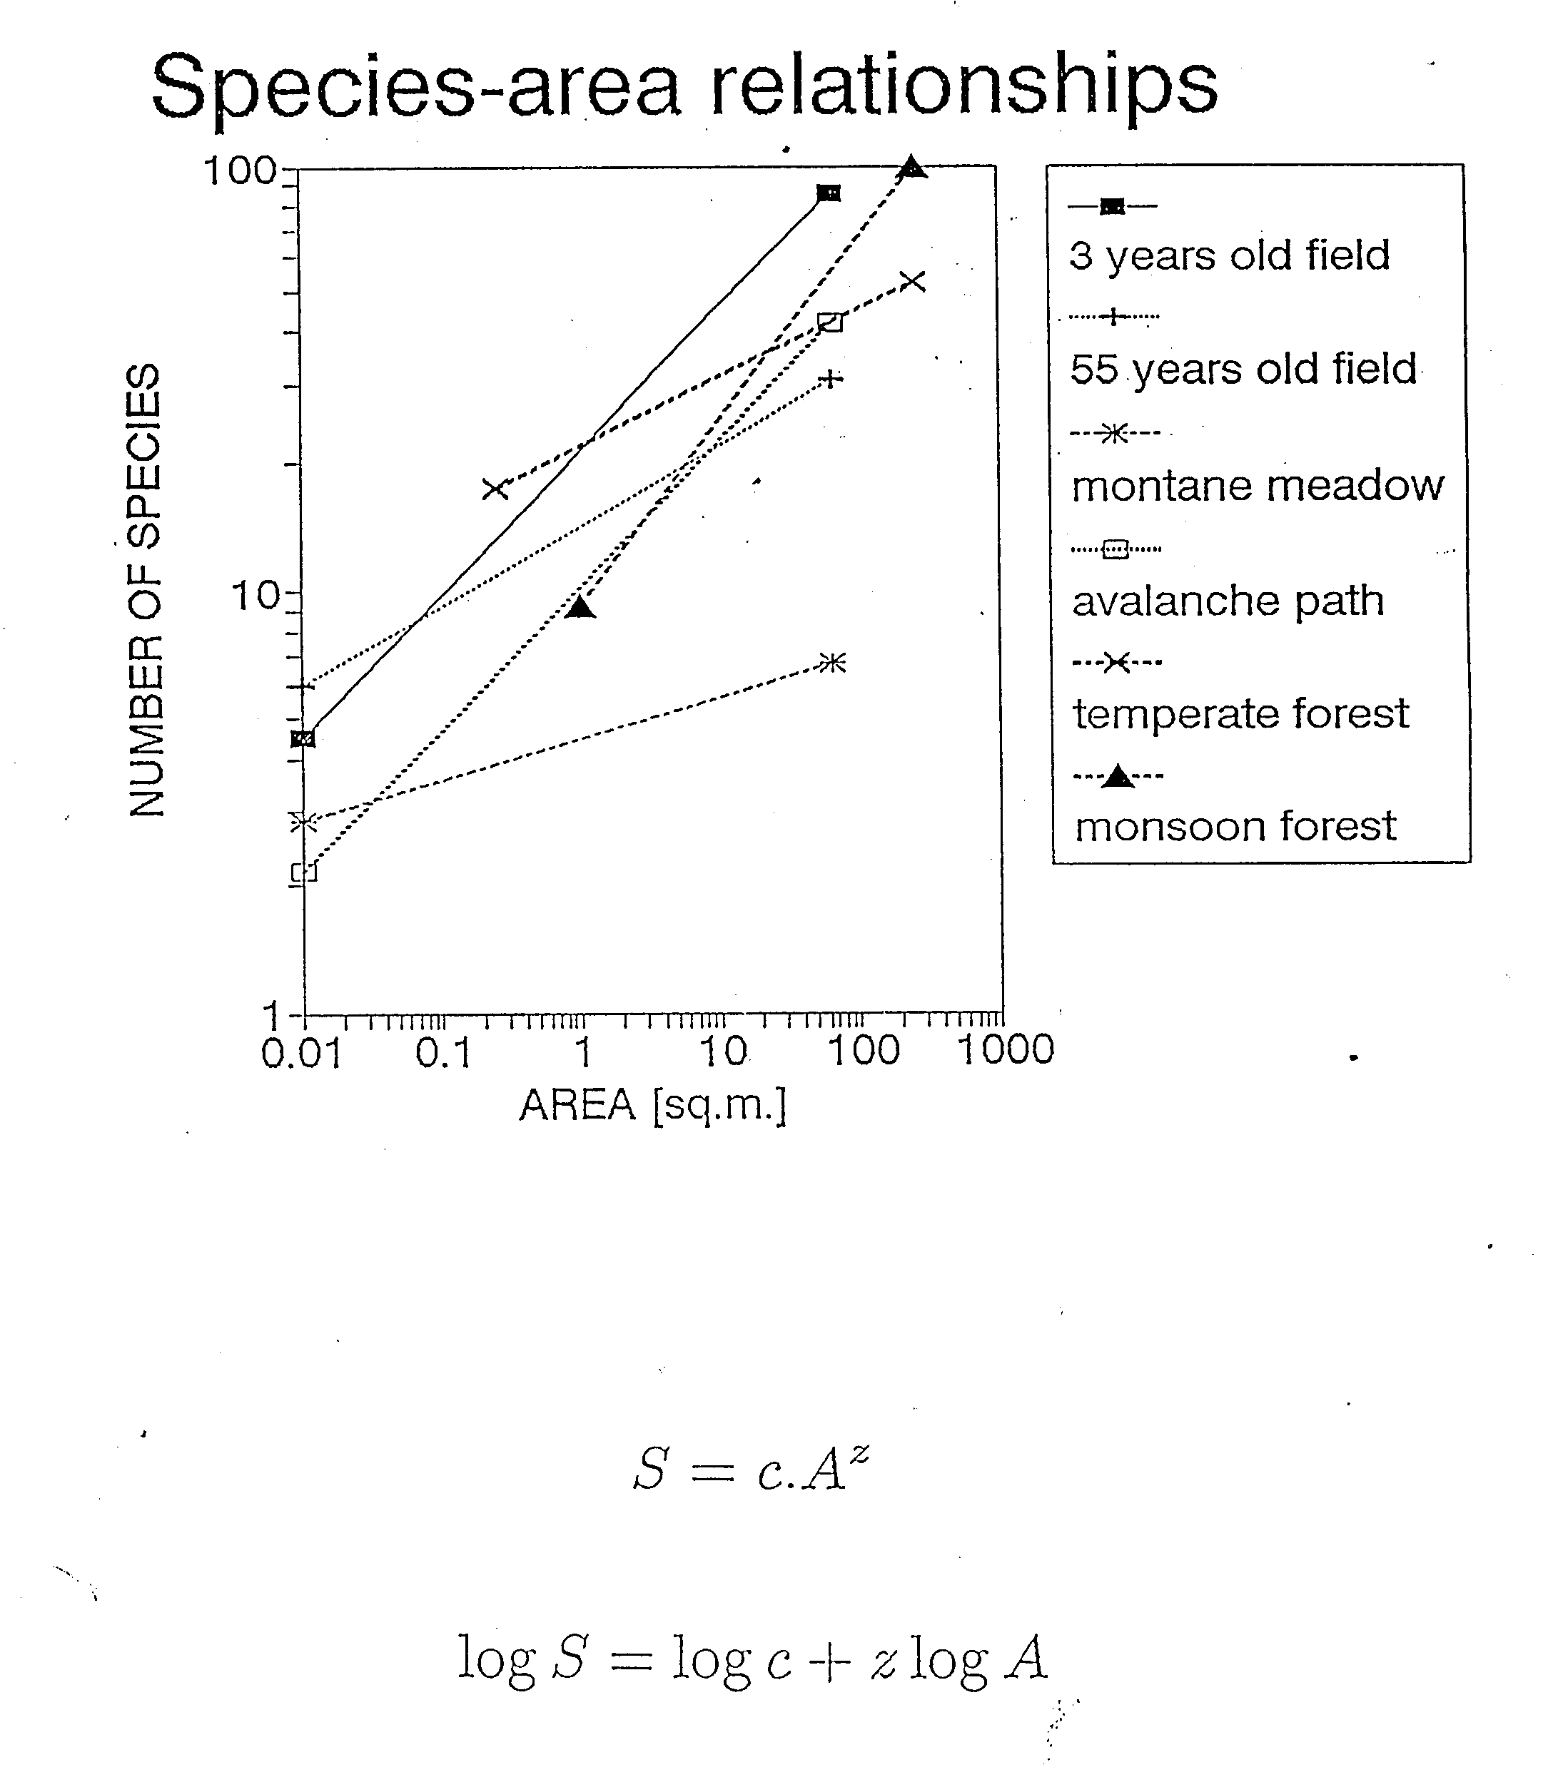

Obr. 2. Závislosti počtu druhů na ploše snímku pro různá společenstva
Pouhý počet druhů nemusí dávat dostatečnou představu o druhové rozrůzněnosti společenstva: společenstvo, kde je jeden druh zastoupen 10 individui a 3 druhy po jednom individuu budeme (intuitivně) považovat za méně rozrůzněné než společenstvo, kde budou 4 druhy, každý zastoupený třemi individui. Rozrůněnost (diverzita) má tedy dvě složky – celkový počet druhů, a vyrovnanost zastoupení jednotlivých populací (= equitability). Ke kvantifikaci naší představy o diverzitě se používají různé indexy diverzity (případně indexy dominance, které kvantifikují míru převládnutí jednoho druhu). V následujících vzorcích budeme používat následujících symbolů: S – celkový počet druhů; P_{i} – relativní zastoupení i-té populace, tedy velikost populace i-tého druhu lomená součtem velikostí všech populací. Nejčastěji užívaný je Simpsonův index dominance
$\text{Sim}=\sum_{i=1}^{S}{P_{i}^{2}}$jeho reciproká hodnota (1/S) je užívána jako index diverzity. Druhým velmi často užívaným indexem diverzity je Shannonův index (vycházející z teorie informace)

$H´=−\sum_{i=1}^{S}{P_{i}}\text{.}\text{ln}P_{i}$

případně jeho antilogaritmus. Různí autoři užívají při kalkulaci tohoto indexu různé logaritmy (přirozené, dvojkové, dekadické), což může vést ke zmatkům, zvláště když neuvedou explicitně, který použili (výsledky se přirozeně různí v závislosti na užitém logaritmu). Uvedené indexy diverzity mají smysl především pro srovnání.
Pokud použijeme antilogaritmus (tj. umocníme příslušný základ – 2, e nebo 10) na hodnotu H, dostáváme číslo, které není závislé na užitém logaritmu. Poměr zjištěné hodnoty indexu diverzity k jeho maximální možné hodnotě se někdy užívá jako míra vyrovnanosti (equitability).

Existují různé možnosti jak vyjádřit zastoupení druhů graficky – nejčastěji se užívají tzv. rank abundance diagrams, někdy též nazývané Whittakerovy křivky nebo dominance-diversity curves. Zastoupení druhu se vynáší proti pořadí druhu.

Na základě zastoupení druhů můžeme společenstva srovnávat. Pokud ale chceme srovnávat společenstva geograficky velmi vzdálená, můžeme nalézt značné podobnosti v zastoupení určitých funkčních skupin, přestože se taxonomické složení zcela liší. Jednou z nejčastěji užívaných klasifikací funkčních skupin rostlin jsou tzv. (Raunkierovy) životní formy. Liší se podle toho, jak jsou umístěna dělivá pletiva v době, kdy rostlina přečkává nepříznivé období: fanerofyty: vysoko nad zemí; chamaefyty: do 0.5 m nad povrchem země; hemikryptofyty: na úrovni povrchu, často uvnitř růžice listů; geofyty: pod povrchem; terofyty: rostlina nepřečkává celá, přečkává v podobě semen. Za zvláštní kategorii se považují epifyty, rostliny rostoucí na jiných rostlinách. Příklad využití je na obr. 11.

Hledání opakujících se typů v prostoru – klasifikace a gradientová analýza
Některé druhové kombinace se v přírodě opakují. Např. na řadě vlhkých luk najdeme opakující se garnituru druhů jako Molinia caerulea, Betonica officinalis, Anthoxanthuim odoratum, Galium boreale atd. To vedlo ke snaze společenstva klasifikovat. Tak vznikl klasifikační systém, ne nepodobný systému taxonomickému. (Aby se názvy nepletly, říká se taxonomii druhů někdy idiotaxonomie, zatímco taxonomii společenstev syntaxonomie.) Existuje řada tradičních systémů, ve střední Evropě se tradičně používá systém curyšsko-montpellierský (Z-M system), jehož zakladatelem je Braun-Blanquett. Ten je založen na floristickém složení (systémy tradičně používané ve Skandinávii dávaly větší váhu dominantám). Tento systém je hierarchický, každá jednotka se jmenuje podle význačných druhů, koncovka názvu označuje hierarchickou úroveň syntaxonu (obr. 3)

Ke klasifikaci společenstv se dostaneme tzv. tabelární syntézou (snímky do tabulky, potom je řadíme tak, abychom dostali podobné snímky a druhy podobného ekologického chování spolu.
Příklad tabulky je na obr. 4.
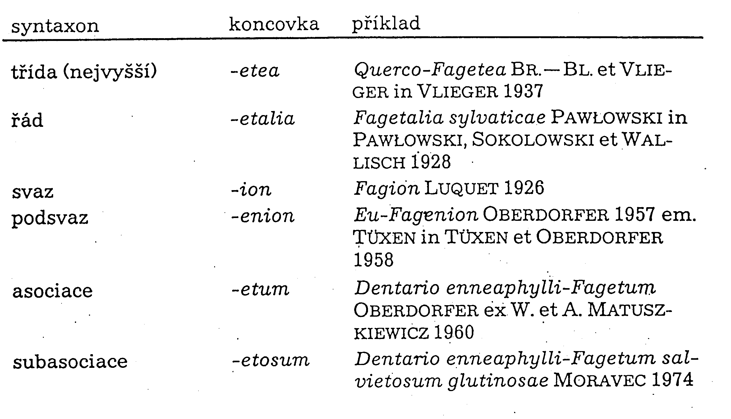

Obr. 3. Jednotky Z-M systému.

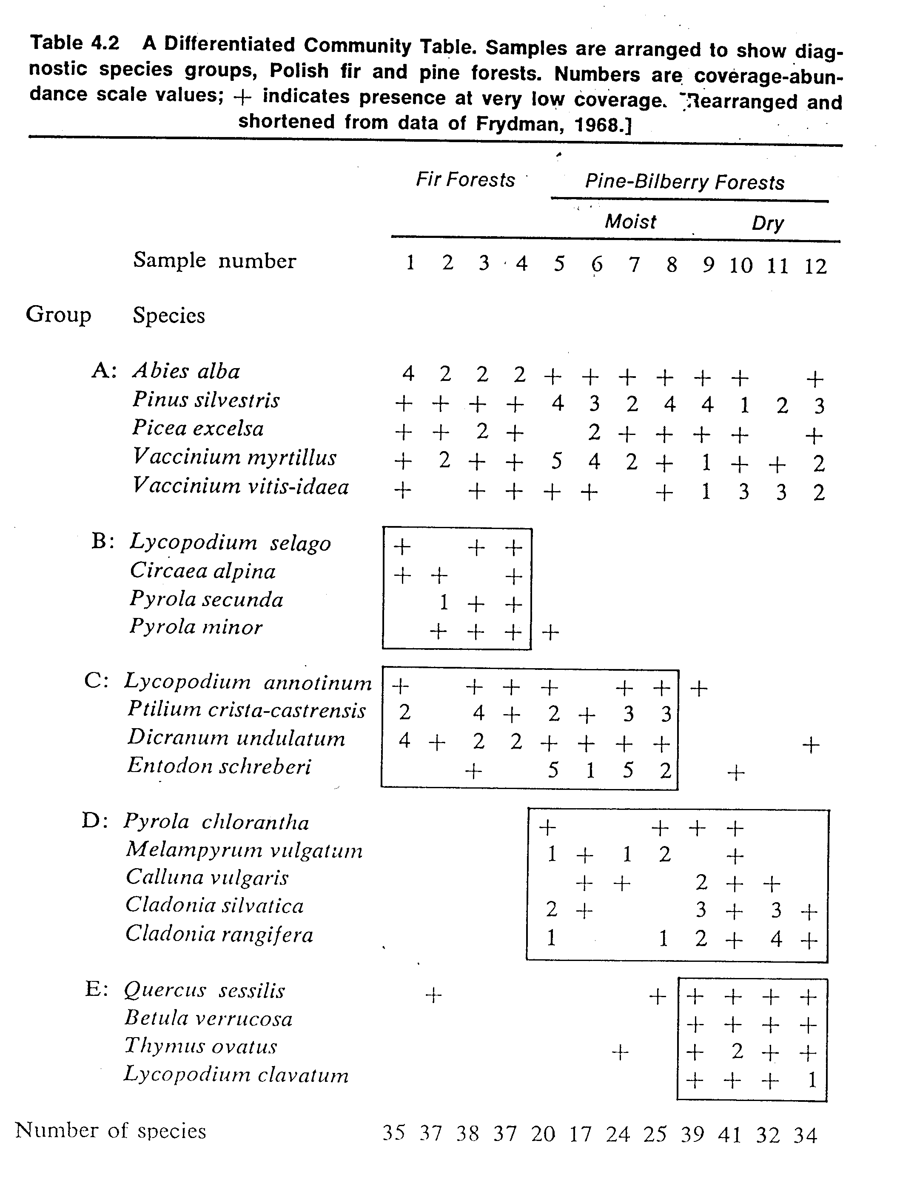
Obr. 4. Fytocenologická tabulka.

Klasifikaci snímků do skupin je možné provést pomocí metod analýzy dat na počítači. Existuje řada postupů a k nim vypracovaných programů, které klasifikaci provedou. Jsou to metody shlukové analýzy (cluster analysis), které jsou součástí řady statistických balíků a užívají se v řadě oborů. Existuje i řada programů speciálně vyvinutých pro klasifikaci ekologických společenstev (TWINSPAN), případně pro práci s fytocenologickými tabulkami (TURBOVEG).
Někteří autoři zdůrazňují, že neexistují ostré hranice mezi společenstvy, a tudíž že společenstva je obtížné klasifikovat, ale že je užitečné studovat závislost složení společenstev na faktorech prostředí. K tomu slouží tzv. gradientová analýza. Tradičně se rozlišuje gradientová analýza přímá - studujeme odpovědi druhů, nebo celého společenstva na změnu známých (měřených) faktorů prostředí. Ukázka je na obr. 5. Nepřímá gradientová analýza vychází jen ze složení společenstev, hledá gradienty v jejich složení (osy největší variability), a ty se potom snaží interpretovat. Numerickým metodickým přístupem jsou ordinace – řazení na gradientech. Výsledkem bývá ordinační diagram, kde je každý snímek znázorněn bodem a podobnost snímků odpovídá jejich vzdálenosti v ordinačním diagramu.

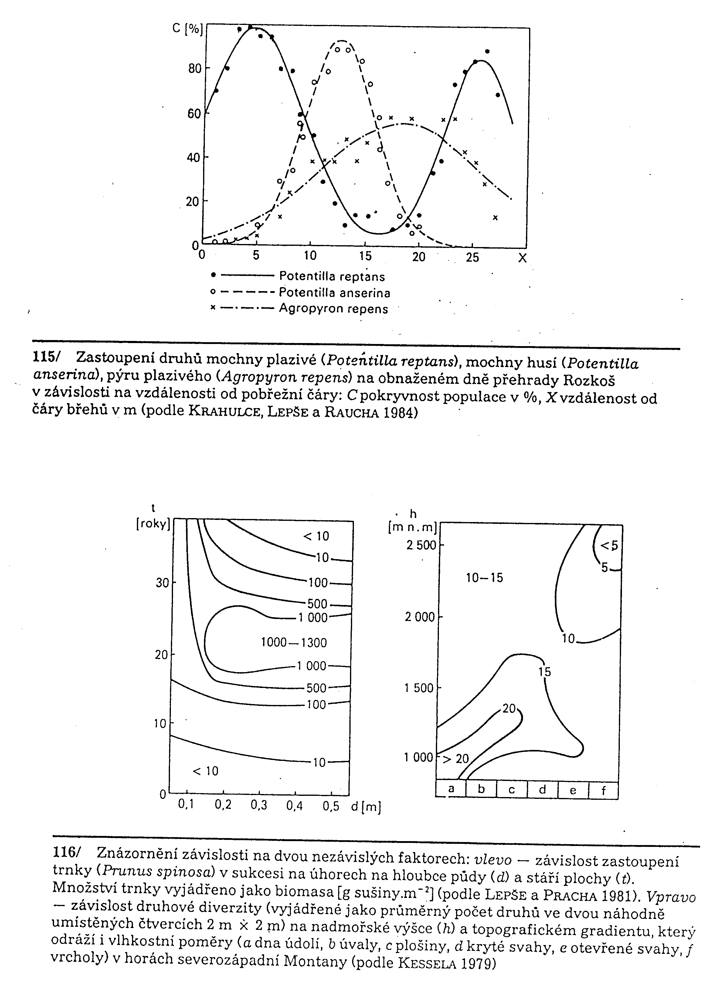

Obr. 5. Výsledky přímé gradientové analýzy.

Funkční přístupy k ekologii společenstev
(Zpracováno podstatně méně podrobně než předcházející část)
Mechanismy zachování druhové diverzity
Otázky: Proč je na světě tolik druhů? Co určuje druhovou bohatost společenstva?
Proč se druhy nevykonkurují (jak se vyhnout kompetičnímu vyloučení)?

Obr. 6. Příklady diferenciace nik.

Existuje řada vysvětlení (vzájemně se nevylučujících), jak mohou druhy koexistovat. Uvedený výčet zdaleka není vyčepávající. Velmi pěkný je přehledový článek Palmera (1994).

- Diferenciace nik: každý z druhů užívá jiný zdroj, nebo ho užívá v jiné části prostoru (obr.6).
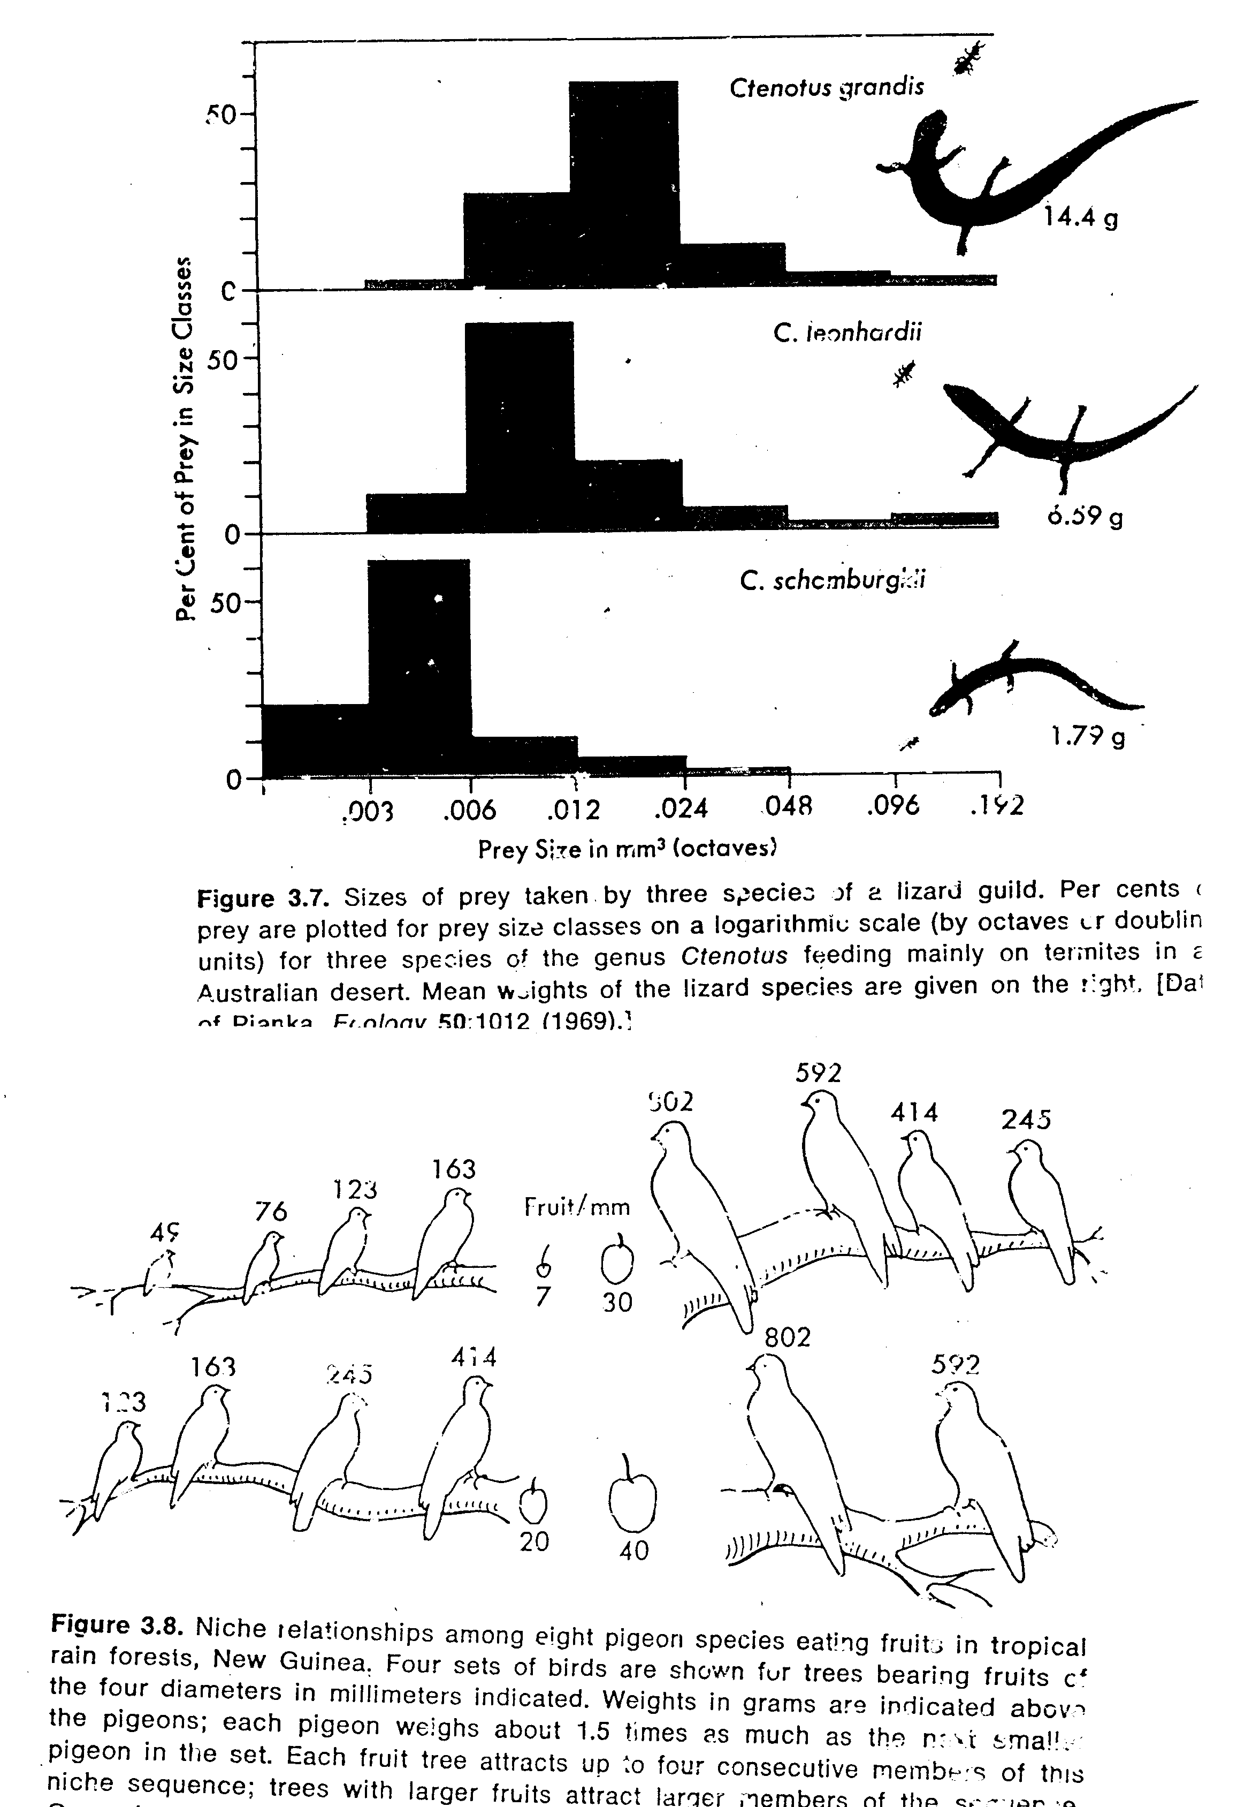
2. Patogeny a predátoři: nejhojnější je nejvíce žrán, nejvyšší hustota způsobí větší pravděpodobnost šíření epidemií (obr. 7). Sem by patřila i Jensenova hypotéza vysvětlující bohatost tropického lesa: velký predační tlak specializovaných semenožravých herbivorů. Semeno má šanci se uchytit jen tehdy, když se dostane daleko od mateřského stromu (protože blízko jsou specializovaní herbivoři, kteří ho sežerou (a tak nemůže vzniknout monospecifický porost).

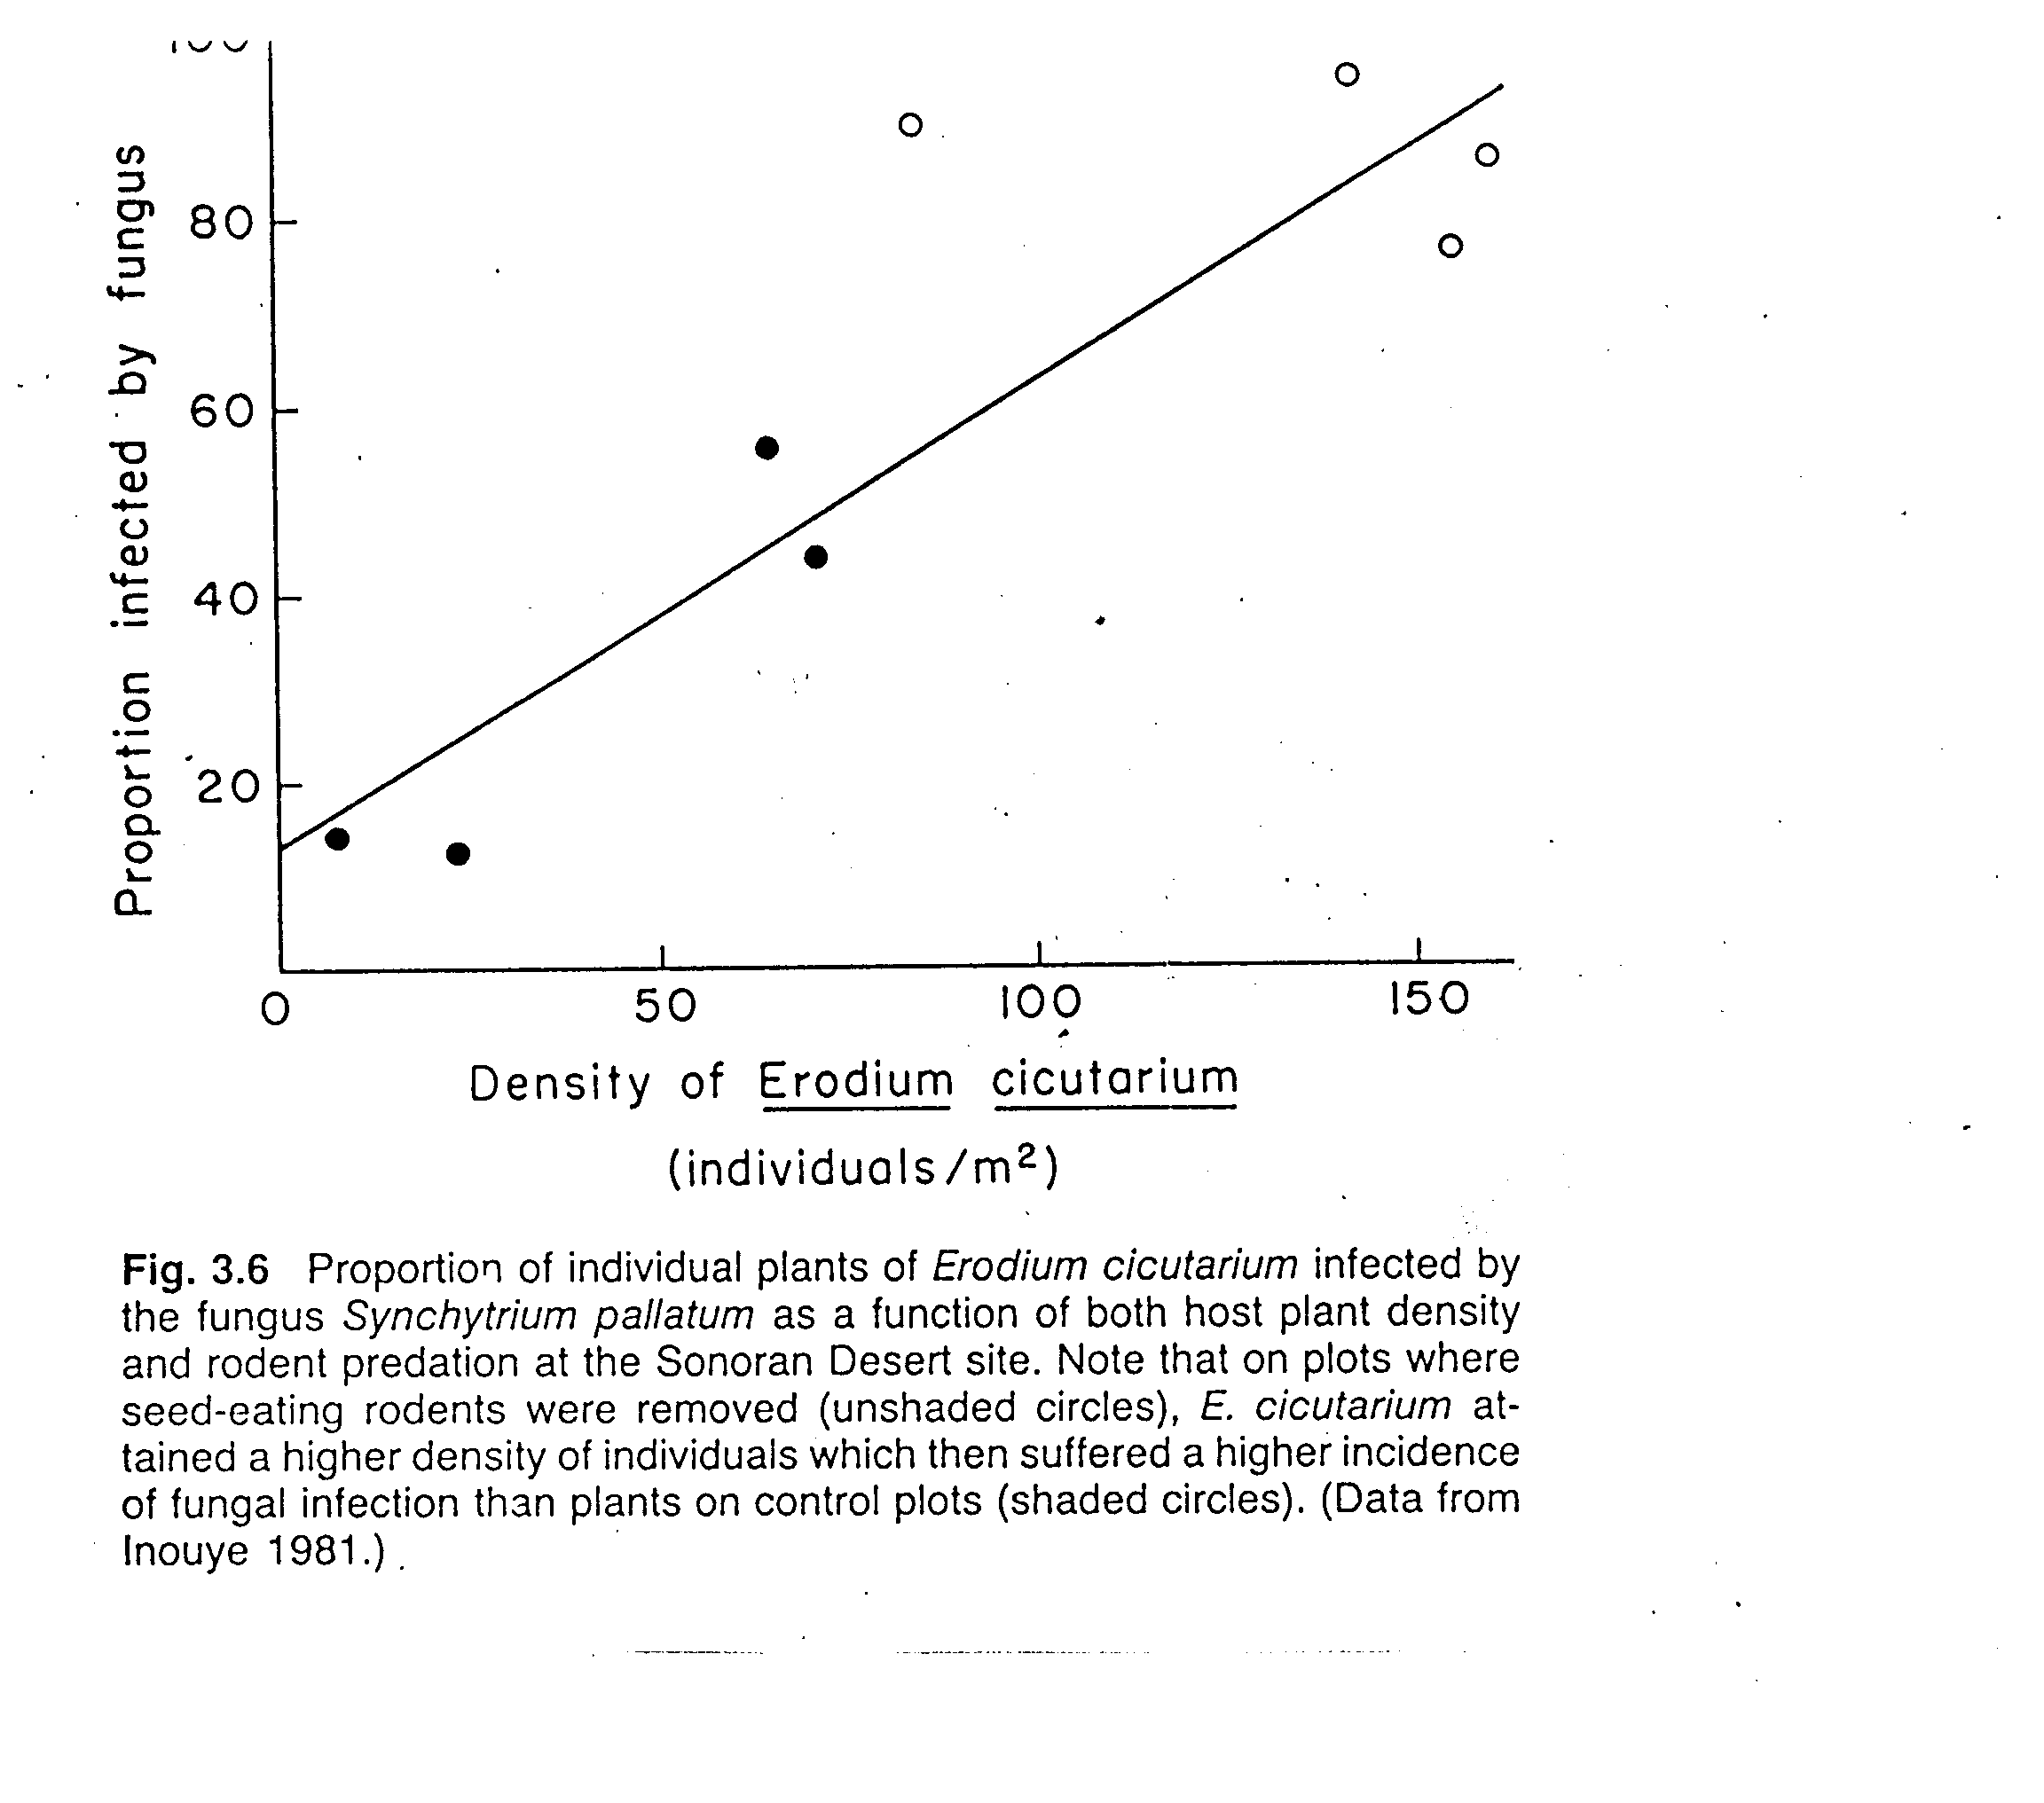
Obr. 7. Ukázka, jak se zvětšující se hustotou druhu roste procento infikovaných semen. Takovéto mechanismy zabrání převládnutí jednoho druhu.
- Nerovnovážná vysvětlení: dochází ke změnám podmínek nebo k opakujícím se disturbancím tak, že se mění kompetiční ekvilibria, a tím nedojde ke kompetičnímu vyloučení. Medium disturbance hypothesis (odvozena na základě systému L-V rovnic – obr. 8) předpovídá, že maximální diverzita nastane při středních hodnotách disturbance (narušování). Problém s jejím testováním: jak říci, co je střední intenzita disturbance.

U rostlin: důležitost regenerační niky. Gap regeneration – uchycení semenáčů v děrách v porostu. Pojem safe site = bezpečné místo (rozumí se pro vyklíčení a uchycení).
Závislost druhové bohatosti na faktorech prostředí. Paradox planktonu. V mnoha společenstvech se vzrůstající úživností prostředí klesá druhová bohatost (eutrofizace vede ke ztrátě druhové bohatosti). Ve společenstvech terestrických rostlin jde pravděpodobně o to, že při zvýšení hladiny živin přestanou být rostliny limitované živinami, ale o to se zvýší limitace světlem (vyrostou větší, a tím víc stíní). Zvýšená kompetice o světlo pak vede k vytěsnění druhů. Druhová bohatost je také nejvyšší při „průměrně vysoké“ úživnosti (při velmi nízké úživnosti je jenom málo druhů, které mohou v daném prostředí růst). Tzv. Humped back model (obr. 9.)

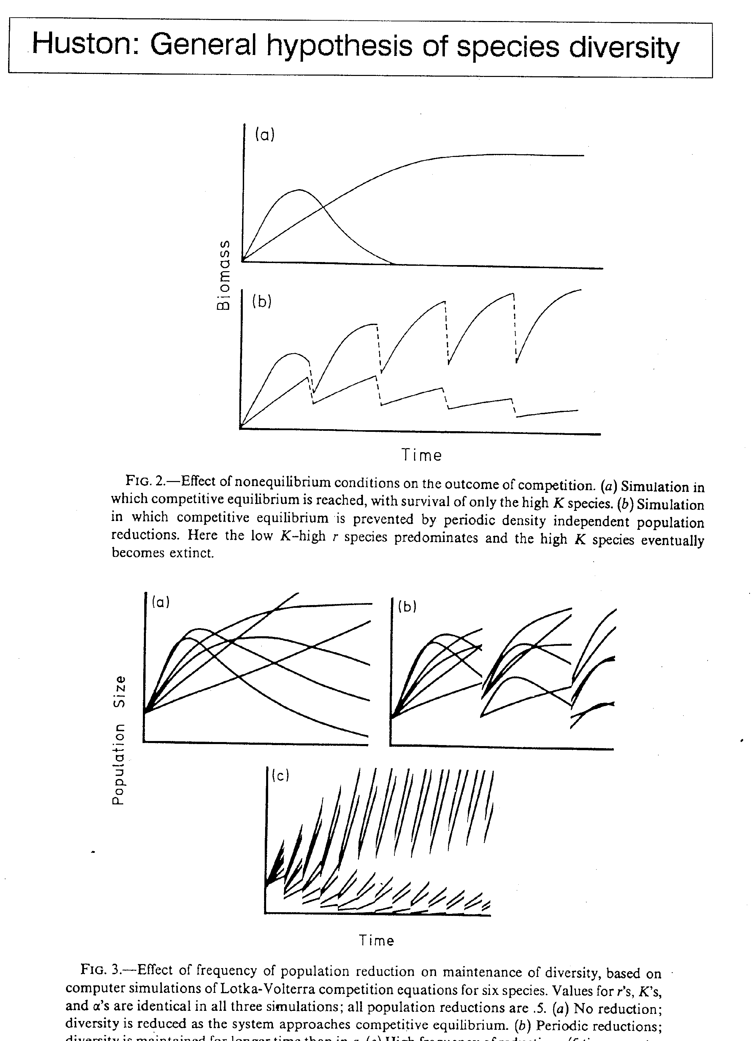
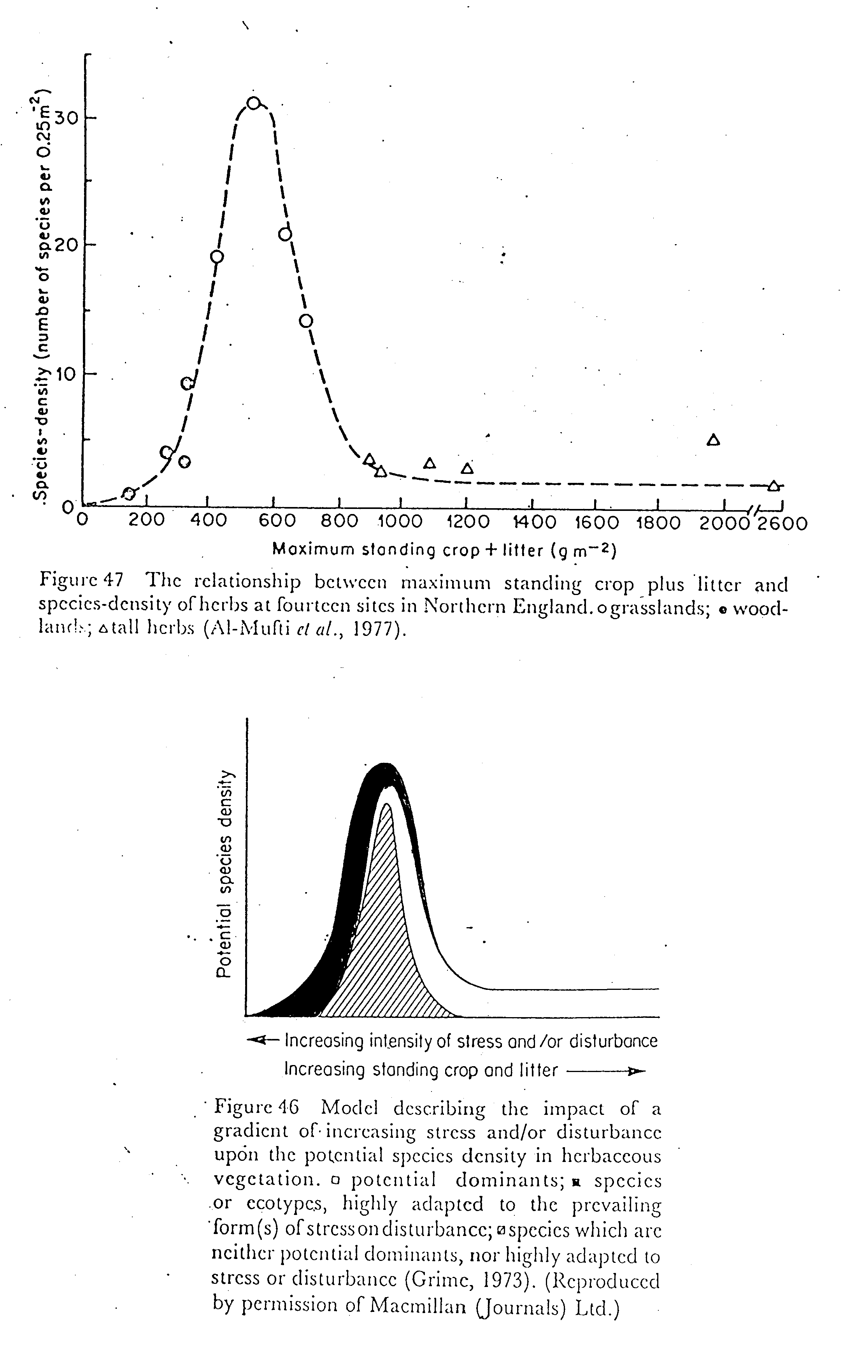
Obr. 8. Představa, jak funguje „medium disturbance“. Obr. 9. Závislost počtu druhů na úživnosti.

Sukcese

Autotrofní (-> ke klimaxu), heterotrofní sukcese (-> k rozložení substrátu).
Příklady heterotrofní sukcese: na tlejícím dřevě, na mrtvolce, na výkalu.
Hydroserie a xeroserie
Přečtěte si: Prach (1988)

Typické sukcesní řady

PRIMÁRNÍ SUKCESE SEKUNDÁRNÍ SUKCESE

surová mateční hornina půdní profil vyvinut
nepřítomnost diaspor diaspory přítomny

nové vulkanické ostrovy
vulkány
po ledovcích
písečné duny
náplavy řek
lavinové dráhy
po lesních požárech
paseky
opuštěná pole
Co způsobuje sukcesní vývoj?

Tři předpoklady sukcesního vývoje
- Kompetice o zdroje je obecným jevem ve všech rostlinných společenstvech, i když zdroje a intenzita kompetičních interakcí se mohou měnit v průběhu času a lišit mezi jednotlivými společenstvy.
- Rostliny mění svoje prostředí takovým způsobem, že se mění relativní dostupnost zdrojů, a tím i kriteria pro úspěch v kompetici.
- Fyziologická a energetická omezení umožňují, aby se kterýkoliv druh stal nejlepším kompetitorem, bez ohledu na okolní podmínky. To způsobuje negativní korelaci určitých skupin charakteristik druhů, a to tak, že různé druhy jsou nejlepšími kompetitory v různých typech prostředí.

Ad 3. Princip trade off: za každou výhodu v jednom směru se platí nevýhodou v jiném směru. Např. rostliny s malými semeny jich mohou mít hodně (energetické omezení) a zároveň mohou putovat anemochorním způsobem na velké vzdálenosti. Proto mají obrovský invazní potenciál a často obsadí jako první prostor, který se nově otevře. Malá semena ale neposkytnou semenáčům zásobu energie. Proto jejich semenáče budou v nevýhodě, pokud se dostanou do prostředí, které má nedostatek světla, případně, kde je důležitá kompetice o světlo. A takové prostředí vzniklo po obsazení prostoru. Proto druhy s malými semeny budou v kompetičním prostředí relativně méně úspěšnější, než druhy se semeny velkými. V průběhu sukcese, kde je zpočátku nedostatek diaspor, můžeme předpokládat, že druhy s malými semeny obsadí prostor jako první, ale v průběhu času budou vytlačeny druhy s většími semeny (tato generalizace má řadu výjimek).
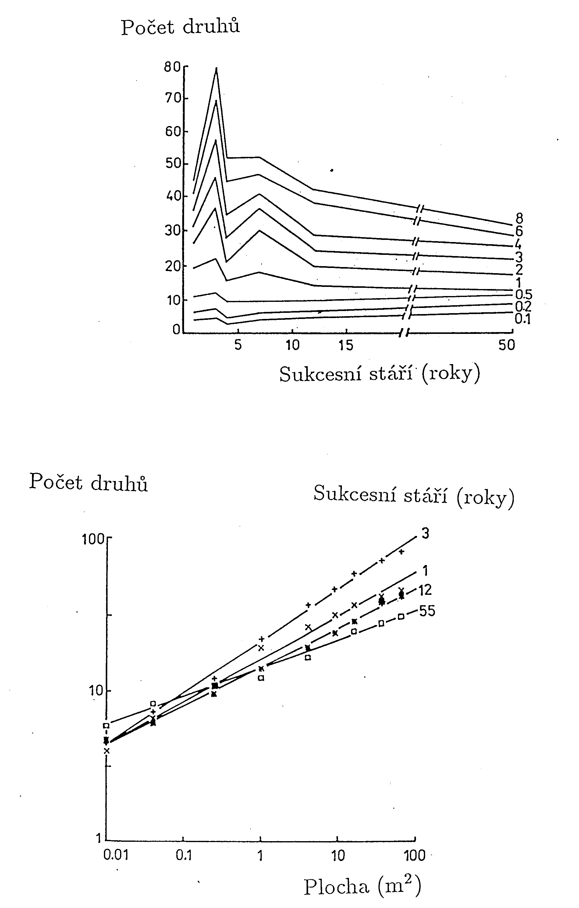
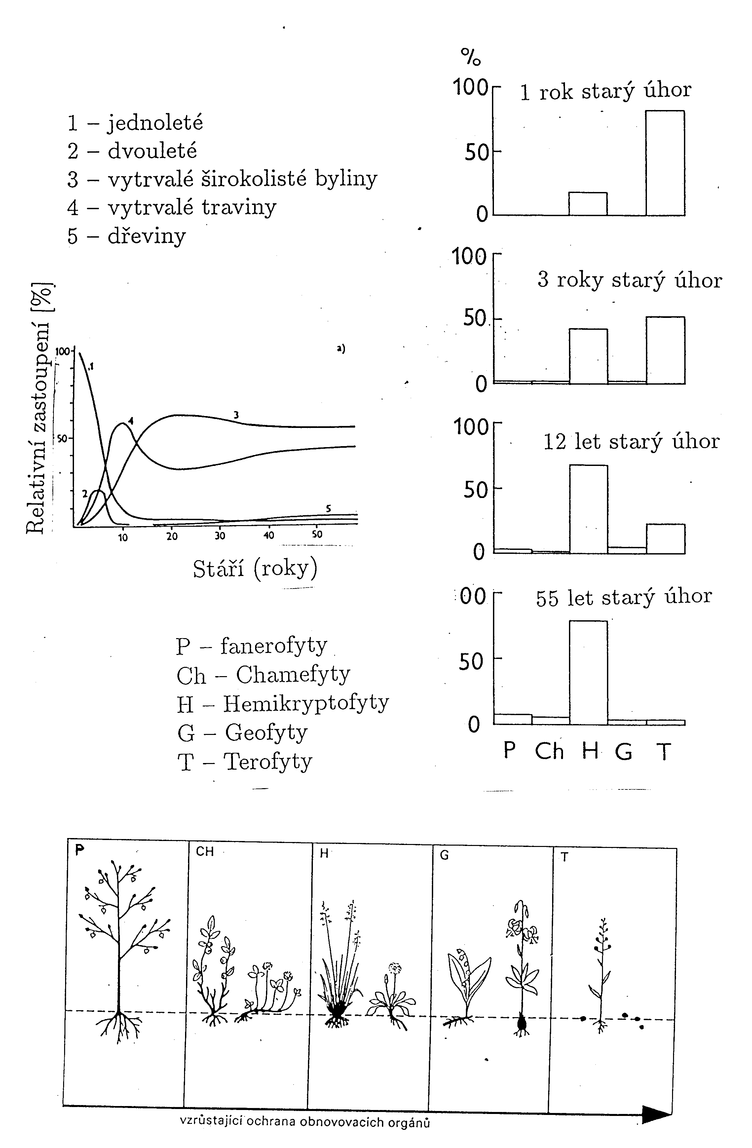

Obr. 10 Změny druhové bohatosti v průběhu sukcese na opuštěných polích v Českém krasu.
Obr. 11. Změny zastoupení životních forem v průběhu sukcese na opuštěných polích.

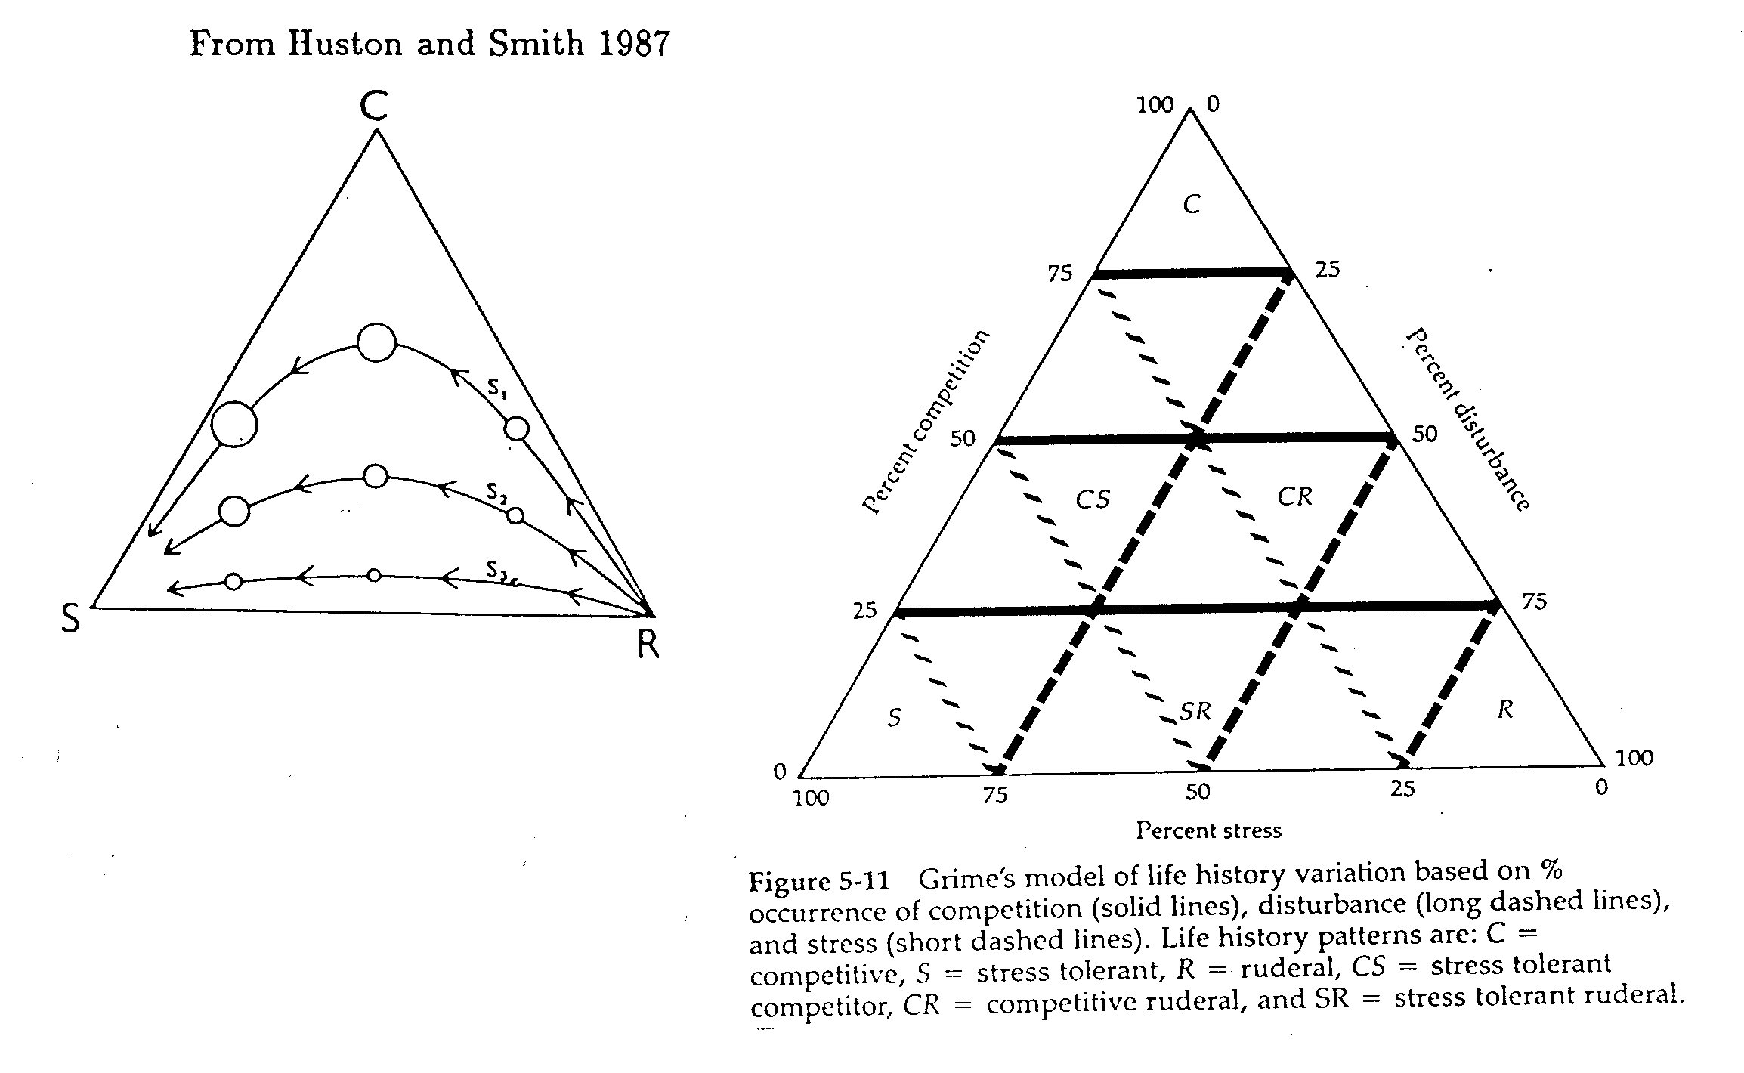

Obr. 12. Grimův model životních strategií a předpokládané změny v převládajících životních strategiích v průběhu sukcese.

V průběhu sukcese se mění (často predikovatelným způsobem) složení převládajících životních forem, životních strategií, ale často i druhová bohatost a ekosystémové charakteristiky. Příklady obr. 10, 11, 12.

Ekologická stabilita
Ekologickou stabilitou se chápe schopnost ekosystémů a společenstev neměnit své složení, odolávat tlakům prostředí a po vychýlení z normálního stavu dočasnou změnou vnějších podmínek se do původního stavu vrátit. Charakteristiky stability jsou (obr. 13):

- Můžeme rozlišovat, zda společenstvo je stabilní (tj. nepodléhá samovolným změnám), nebo není. Z definice tedy jsou sukcesní stadia (v tomto smyslu) nestabilní, a klimaxová stádia jsou stabilní. V matematické metafoře bychom mohli mluvit o tom, že společenstvo je v equilibriu (rovnovážném bodě), nebo není. Problémy jsou s praktickým určením, zda společenstvo je stabilní, nebo není: roli hrají prostorová a časová měřítka. V průběhu století podléhají změnám všechny ekosystémy a tudíž nejsou stabilní v tomto slova smyslu.

- Konstance: je reciprokou hodnotou míry variability společenstva.

- Resistence: je schopnost společenstva odolávat tlaku vnějšího prostředí.

- Resilience: je schopnost společenstva se vrátit do původního stavu, ze kterého bylo vychýleno tlakem prostředí.

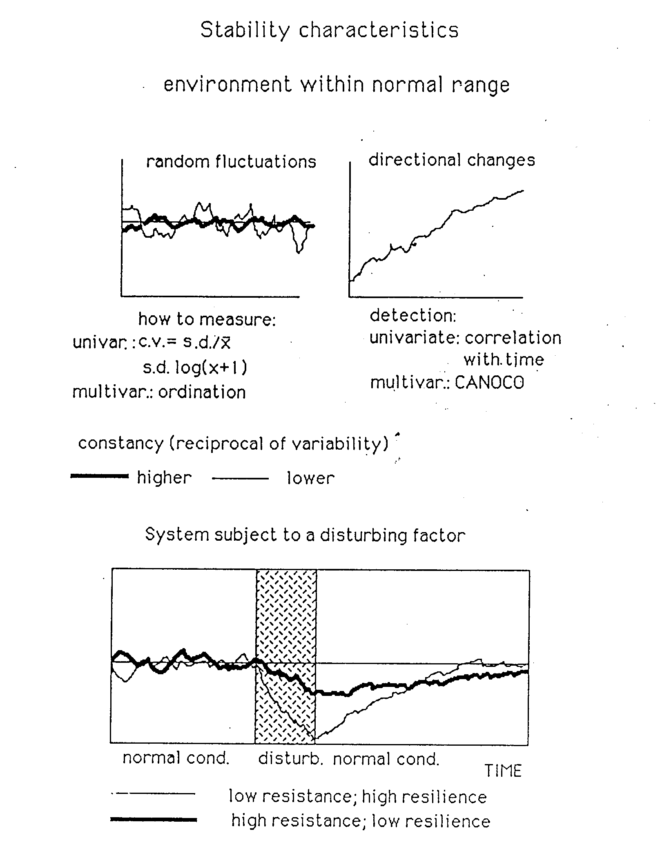
Obr. 13. Charakteristiky stability.

Termín ekologická stabilita se používá v mnoha významech, u mnoha mluvčích je význam tohoto pojmu nedefinovaný. V praxi užívané ÚSES (územní systém ekologické stability) mají k ekologické stabilitě, tak jak je obecně chápána, velmi malý vztah (pokud vůbec nějaký). Nutno ale přiznat, že mohou navrhovat docela hezkou krajinu.

Dlouho se věřilo, že ekologická stabilita je závislá na druhové bohatosti společenstva (víra „diversity begets stability“). Dnes se spíše ukazuje, že pro fungování společenstva je důležitější druhové složení, především složení převládajících životních strategií (obr. 14). Nicméně je zřejmě pravdou, že druhově ochuzená společenstva mohou být zranitelnější (v podstatě méně stabilnější v některém ze shora uvedených významů).

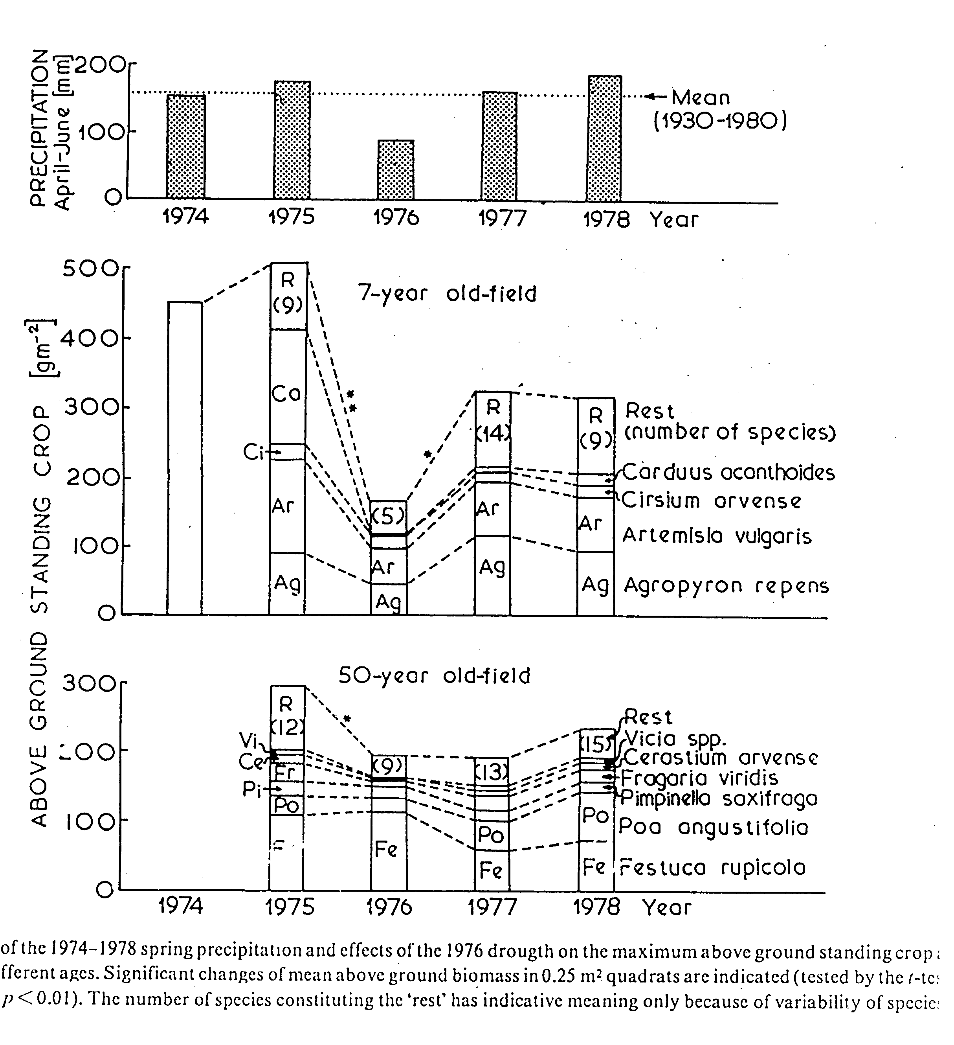
.

Obr. 14. Porovnání charakteristik stability mladého (7 let) a starého (50 let) úhoru (reakce na extrémní sucho). Mladý úhor má menší rezistenci, ale větší resilienci. Je to dáno tím, že v mladém úhoru dominují R- a C-R strategové, ve starém S-strategové

Globální biodiversita
Představu o tom, kolik je na světě popsaných druhů, dává obr. 15.

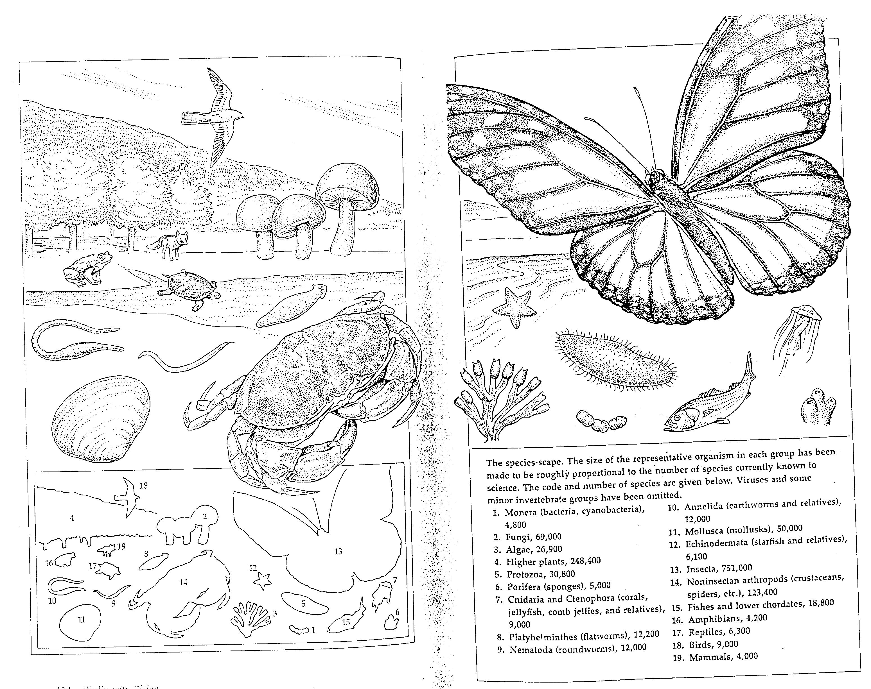
Obr. 15. Názorné vyobrazení globální diverzity. Velikost organizmů je úměrná počtu popsaných druhů v dané skupině.

Teorie ostrovní biogeografie

Vysvětluje počty druhů na ostrovech jako následek vymírání a kolonizace. Rychlost kolonizace klesá se vzdáleností ostrova od pevniny. Rychlost vymírání klesá s velikostí ostrova. Počet druhů je rovnováhou mezi kolonizací a vymíráním. Aplikace (rozumné??) pro ochranu přírody.

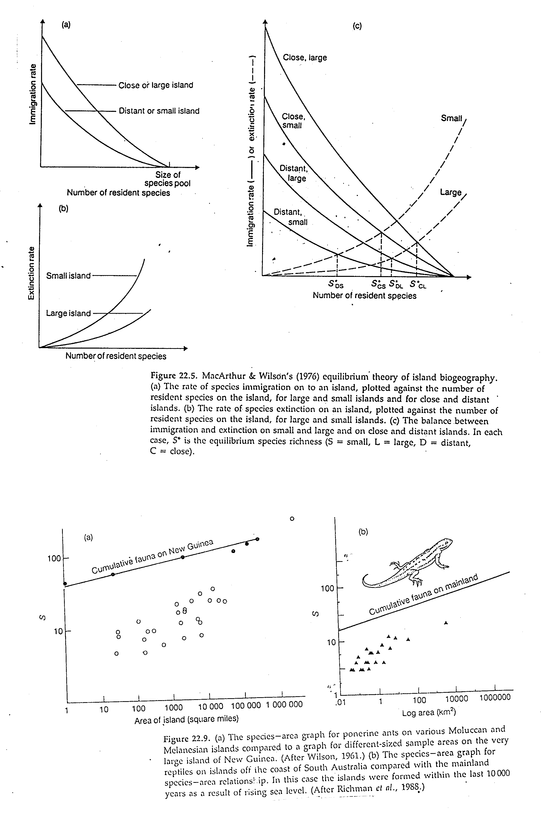

Obr. 16. Teorie ostrovní biogeografie.

Citovaná literatura
Begon, M., Harper, J. L. and Townsend, C. R. Ekologie: jedinci, populace a společenstva. Olomouc, Vydavatelství Univerzity Palackého v Olomouci, 1997.
Palmer, M.W. Variation in species richness“ toward a unification of hypotheses. – Folia Geobot. Phytotax. 29: 511-530.

Prach K. 1988. Sukcese – jeden z ústředních pojmů ekologie. – Biol. listy 50(3): 205-217.

